Министерство образовании, науки и молодёжной политики Краснодарского края государственное бюджетное профессиональное образовательное учреждение Краснодарского края «Краснодарский педагогический колледж»

Картотека игр,
направленных на развитие социализации детей
младшего школьного возраста с ОВЗ во внеурочной деятельности

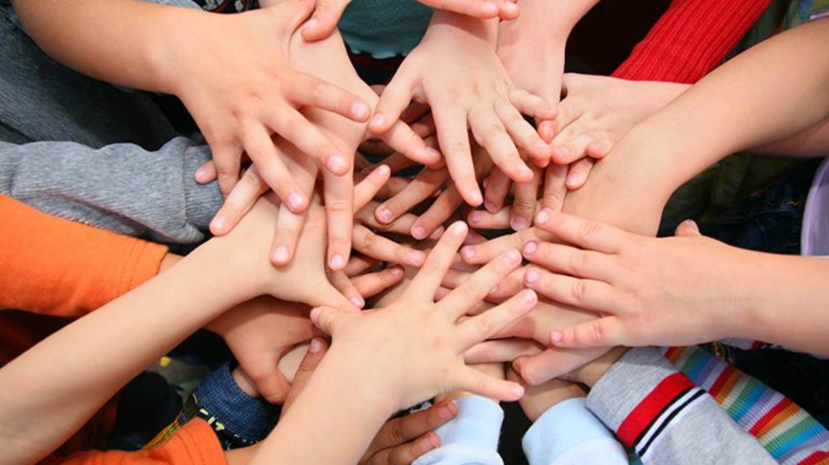

Подготовила:
студентка 3 курса группы «Вкш»
школьного отделения
Носкова Анастасия Николаевна

Научный руководитель:
Емельянова Ирина Валентиновна

Краснодар, 2021
СОДЕРЖАНИЕ
ВВЕДЕНИЕ……………………………………………………………………. | 3
Игра на развитие умения устанавливать «обратную связь» при взаимодействии с другими людьми «Телеграф»…………………………….. | 4
Игра на развитие умения понимать друг друга, снятие психического напряжения, страха социальных контактов, коммуникативной робости «Магазин игрушек»……………………………………………………………. | 5
Игра на развитие способности к установлению положительных взаимоотношений с другими людьми «Чемодан»…………………………… | 5
Игра на развитие способности к установлению положительных взаимоотношений с другими людьми «Зеркало»……………………………. | 6
Игра на развитие групповой сплоченности «Отправь письмо»…………….. | 7
Игра на развитие чувства группового единства «Буря»…………………….. | 7
Игра на формирование группового единства «Путаница»………………….. | 8
Игра на восприятие других детей «Переходы»……….................................... | 9
Игра на развитие умения мысленно воспроизводить образы своих друзей и описывать их индивидуальные особенности «Угадай, кто это?»………… | 9
Игра на развитие чувства ответственности за другого человека «Поводырь»…………………………………………………………………….. | 10
ЗАКЛЮЧЕНИЕ ………………………………………………………………... | 12
СПИСОК ИСПОЛЬЗОВАННЫХ ИСТОЧНИКОВ …………………………. | 14

ВВЕДЕНИЕ
Внеурочная деятельность во многом выступает как помощь учителю и обучающимся с ОВЗ на начальных этапах адаптации к школьной среде. Различные формы организации внеурочной деятельности способны сформировать учебную мотивацию у обучающихся младшего школьного возраста, создать дополнительные условия для развития обучающихся в освоении нового вида деятельности, а также сформировать коллективное сознание, посредством установления межличностных отношений.
Главная проблема обучающегося с ограниченными возможностями здоровья заключается в нарушении его связи с миром, в ограниченной мобильности, бедности контактов со сверстниками и взрослыми, в ограниченном общении с природой, недоступности ряда культурных ценностей, а иногда и элементарного образования.
Одной из важнейших задач деятельности классного руководителя на протяжении всех лет его работы с данным составом обучающихся является формирование сплоченного коллектива класса, что предполагает постоянное развитие и совершенствование всех сторон коллективной жизни, преодоление возникающих в ходе этого процесса противоречий, постоянного возрастания роли социализации в формировании личности каждого обучающегося.
Сущность игры как вида деятельности заключается в том, что дети отражают в ней различные стороны жизни, особенности взаимоотношений взрослых, уточняют свои знания об окружающей действительности. Игра - есть, своего рода, средством познания ребенком действительности.
Данный материал дидактических игр направлен на социализацию обучающихся младшего школьного возраста. Данный сборник игр будет полезным для использования учителям начальных классов, а также педагогическим работникам, которые работают с детьми данной возрастной группы.
ИГРЫ, НАПРАВЛЕННЫХ НА РАЗВИТИЕ СОЦИАЛИЗАЦИИ ДЕТЕЙ
МЛАДШЕГО ШКОЛЬНОГО ВОЗРАСТА С ОВЗ ВО ВНЕУРОЧНОЙ ДЕЯТЕЛЬНОСТИ

«Телеграф»
Цель: развитие умения устанавливать «обратную связь» при взаимодействии с другими людьми.
Ход: четыре ребенка – «связисты»; остальные – наблюдатели; учитель – отправитель телеграммы; один ребенок – ее получатель. Связисты и получатель телеграммы выходят за дверь. Учитель приглашает одного связиста и зачитывает ему текст телеграммы один раз. Первый связист, чтобы лучше запомнить текст, может задавать уточняющие вопросы. Затем он приглашает второго связиста и передает ему услышанный текст; второй – третьему; третий – четвертому; четвертый – получателю. Получатель пересказывает услышанное наблюдателям и спрашивает: верно ли он все понял?
Примерный текст. Вылетаю рейсом 47. Встречай в 13.00 по московскому времени. Не забудь про конфеты и цветы. До встречи. Твой друг.

«Магазин игрушек»
Цель: развитие умения понимать друг друга, снятие психического напряжения, страха социальных контактов, коммуникативной робости.
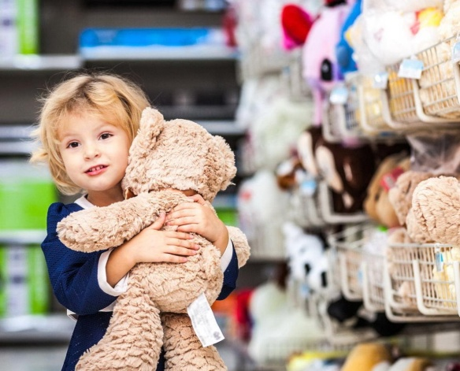
Ход: дети делятся на две группы – «покупатели» и «игрушки». Последние загадывают, какой игрушкой каждый из них будет, и принимают позы, характерные для них. Покупатели подходят к ним и спрашивают: что это за игрушки? Каждая игрушка, услышав вопрос, начинает двигаться, совершая характерные для нее действия. Покупатель должен догадаться, какую игрушку ему показывают. Кто не догадался – уходит без покупки.

«Чемодан»
Цель: развитие способности к установлению положительных взаимоотношений с другими людьми.
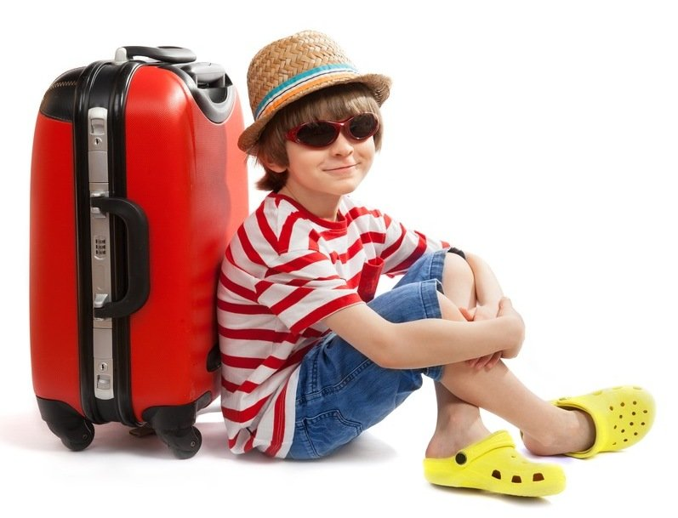
Ход: Для того, чтобы сыграть в эту игру, нам необходимо разделиться на две команды. Для этого у меня есть разрезные картинки, каждый возьмите для себя один фрагмент картинки. Ваша задача – собрать картинку, найти место свое команде. Далее воспитатель предлагает детям воображаемую ситуацию: они едут отдыхать без взрослых. Накануне сами складывают свой чемодан. Чтобы ничего не забыть, надо составить список необходимого и того, что поможет побыстрее познакомиться с другими детьми. Список нужно составить с помощью схем, рисунков, значков.
Командам необходимо приготовить материалы, обсудить и зарисовать, что нужно взять для путешествия. Для этого вам отводиться 10 минут (ставятся песочные часы). По истечении времени, ведущий предлагает поменяться списками – зарисовками и отгадать, что же другая команда берет с собой в путешествие.
Организуя данную игру, мы с вами использовали правила социо-игровой технологии: работа в малых группах, смена лидера, смена мизансцен, интеграция видов деятельности (социализация, коммуникация, продуктивная, поисковая и др.).

«Зеркало»
Цель: развитие способности к установлению положительных взаимоотношений с другими людьми.
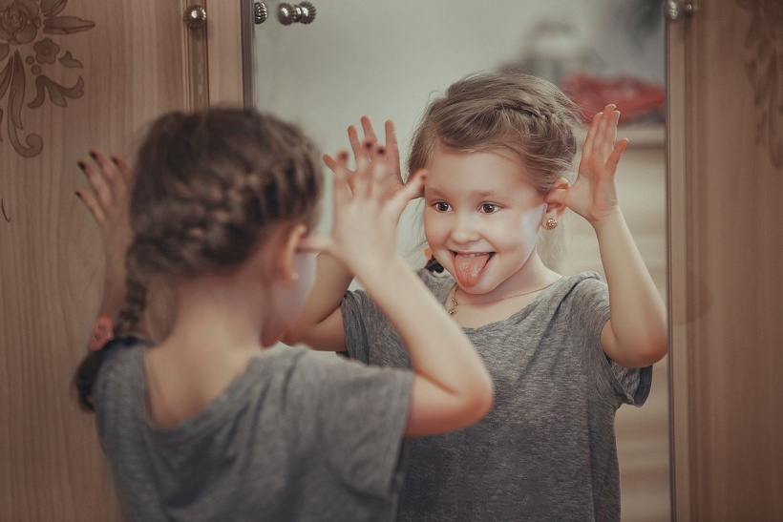
Ход: играющие стоят парами лицом друг к другу. Один из партнёров – «зеркало», другой – стоящий перед ним. «Зеркало» должно повторять движения.
«Отправь письмо»
Цель: развитие групповой сплоченности.
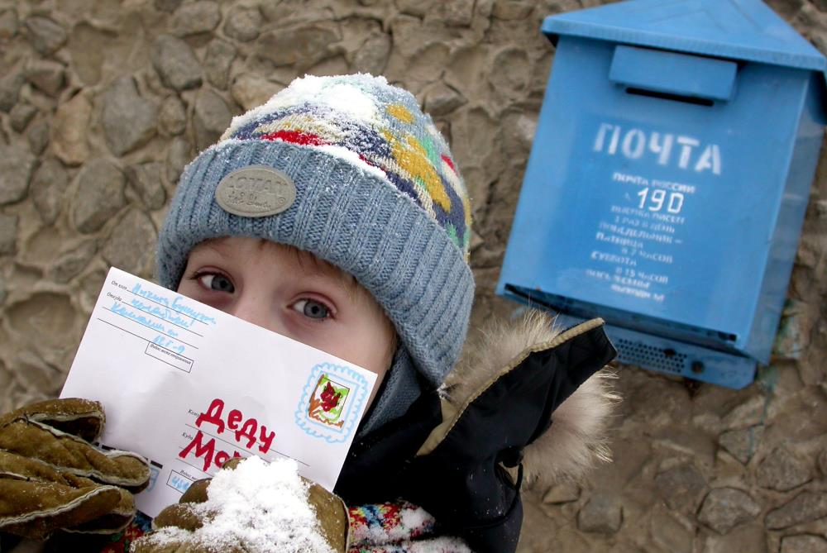
Ход: играющие стоят по кругу, крепко держась за руки. Водящий – почтальон – в центре круга. Он говорит: «Я посылаю письмо от Сережи к Лене». Сережа начинает передавать «письмо». Он нажимает руку своему соседу справа или слева, тот пожимает следующему и так дальше по кругу, пока «письмо» не дойдет до Лены.
Цель почтальона – «перехватить» письмо, т.е. увидеть, у кого из детей оно находится.
Ребенок водит до тех пор, пока письмо не будет «перехвачено». Желательно, чтобы каждый ребенок побывал в роли почтальона.

«Буря»
Цель: развитие чувства группового единства.
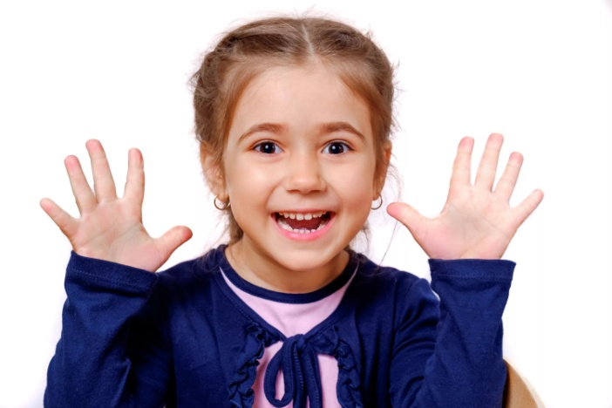
Ход: ведущий начинает игру, остановившись перед кем-нибудь из круга и потирая ладони. Ребенок, перед которым остановился ведущий, имитирует звук начинающейся бури таким же образом. Ведущий движется дальше по кругу и предлагает каждому участнику, перед которым он остановился, сделать то же самое. Дети сами начинают потирать руки, когда ведущий двигается второй раз, щелкая пальцами и предлагая сделать то же самое каждому участнику. При третьем движении вдоль круга ведущий производит звук легким потопыванием ног. Пик бури обозначается полновесными ударами ног о пол.
Таким образом, сначала просто ветер шуршал в листве деревьев, затем начался дождь, перешедший в ливень, и, наконец, началась буря.
Спустя несколько секунд буря начинает стихать. Топот ног сменяется легким потопыванием, щелканьем пальцев и, наконец, потиранием ладоней, пока не наступит полная тишина.

«Путаница»
Цель: формирование группового единства.
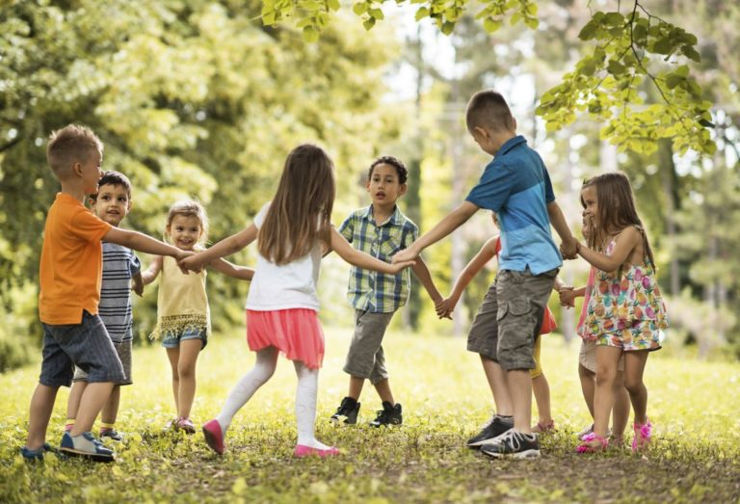
Ход: водящий выбирается считалкой. Он выходит из комнаты. Остальные дети берутся за руки и образуют круг. Не разжимая рук, они начинают запутываться – кто как умеет.
Когда образовалась путаница, водящий водит в комнату и распутывает их, не разжимая рук у детей.

«Переходы»
Цель: игра обращает внимание на внешность детей, позволяет осознать внешние сходства и отличия.
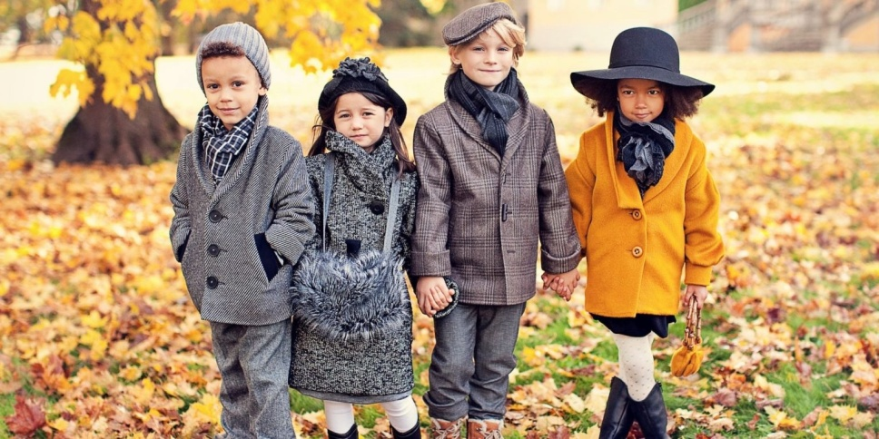
Ход: Учитель просит детей внимательно посмотреть друг на друга: «У каждого из вас волосы отличаются по цвету. Теперь поменяемся местами так, чтобы крайним справа, вот на этом стуле, сидел тот, у кого самые светлые волосы, а рядом с ним – у кого потемнее, а крайним справа, на этом стуле, сидел тот, у кого самые темные волосы. Начали».
Взрослый помогает детям, подходит к каждому из них, прикасается к их волосам, советуется с остальными.

«Угадай, кто это?»
Цель: развитие умения мысленно воспроизводить образы своих друзей и описывать их индивидуальные особенности.
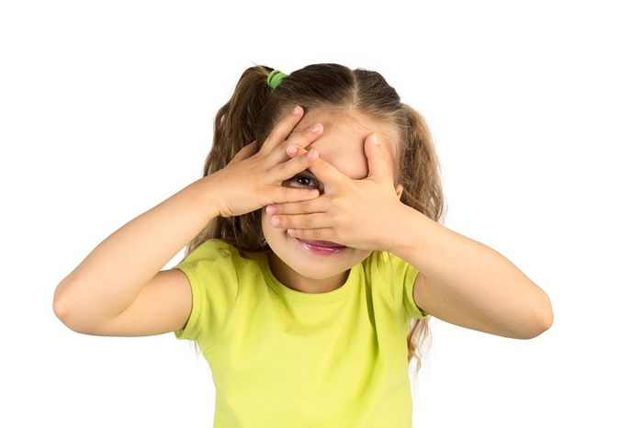
Ход: учитель выбирает одного ребенка — рассказчика. Остальные дети образуют круг. Рассказчик описывает кого-либо из детей: внешность, одежду, характер, склонность к тем или иным занятиям и т.п. Дети угадывают, о ком идет речь. Тот, кто догадался первым, выводит ребенка — «отгадку» в круг, и они вместе с рассказчиком, взявшись за руки, шагают под песню, исполняемую всеми детьми:
Станьте, дети,
Станьте в круг,
Станьте в круг,
Станьте в круг.
Я твой друг
И ты мой друг,
Добрый, добрый друг!

«Поводырь»
Цель: развитие чувства ответственности за другого человека.
Оборудование. Повязка на глаза — по количеству пар детей, стулья, кубики, обручи.
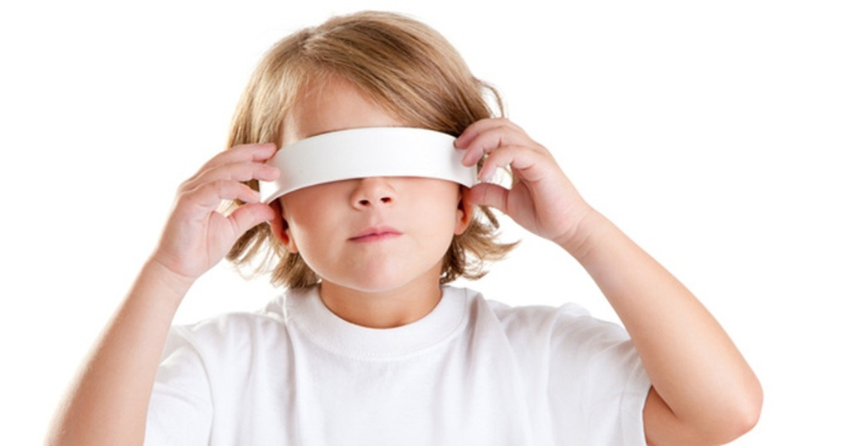
Ход: в комнате разложены и расставлены предметы — «препятствия». Дети распределяются по парам: ведущий — ведомый. Ведомый надевает на глаза повязку, ведущий ведет его, рассказывая, как двигаться, например:
«Переступи через кубик», «Здесь стул. Обойдем его».

ЗАКЛЮЧЕНИЕ
Процесс социализации обучающихся является одной из актуальных проблем младшего школьного возраста. С одной стороны, в этот период меняется ведущий вид деятельности, социальное окружение, отношение обучающегося к миру взрослых и самому себе, а с другой, происходит перестройка всей логики социального и психического развития, обретение нового статуса и предписанных ему прав и обязанностей.
Социализация обучающихся младшего школьного возраста с ограниченными возможностями здоровья представляет собой актуальную проблему коррекционной педагогики, так как проблема воспитания и социализации подрастающего поколения является одной из важнейших для любого общества.
Игровые методы обучения могут использоваться как дидактические средства в приобретении и формировании определенных умений и навыков. Игровые технологии, применяемые во внеурочной деятельности, помогут раскрыть содержание глубоких и сложных для понимания младшим школьником, имеющим отклонения в развитии, понятий в доступной и занимательной форме, сформировать умственные действия, лучше познать себя и окружающий мир, освободить от переизбытка энергии. Игровая деятельность имеет особое значение для развития произвольного поведения и принятия социальных ролей, что особенно важно в общеобразовательных учреждениях. Сложно переоценить важность применения игровых технологий, как школы морали и перехода на новый период развития обучающегося в кризисные периоды адаптации к образовательным условиям и социализации в учебном коллективе.
Классный руководитель помогает младшему школьнику с ОВЗ сохранить игровую позицию, развивает ее и поддерживает, направляя поведенческие порывы в соответствии с внутренним мироощущением обучающегося.
Подводя итоги вышесказанного, можно сделать вывод, что игровые технологии, как средство социализации воспитанников школьного образовательного учреждения, позволяют расширить социальный кругозор, создать простор для проявления их индивидуальности, свободы поведения и деятельности в социальном пространстве. Посредством игры происходит интеграция младшего школьника с ОВЗ в коллектив, его сплочение, налаживание эмоционально-психологического климата. Также игровые технологии, применяемые во внеурочной деятельности, в дальнейшем способствуют снижению уровня тревожности обучающегося с ограниченными возможностями здоровья. Возможности игровой деятельности проявляются в активизации познавательных способностей младших школьников, коррекции недостатков личностного развития, формировании умения ориентироваться в социальной действительности и интеллектуально осваивать все многообразие человеческих взаимоотношений.

СПИСОК ИСПОЛЬЗОВАННЫХ ИСТОЧНИКОВ

1. Дик Николай. Цель – дружный класс! Книга для учителя начальных классов / Феникс, 2007. – 311 с.
2. Игры на сплочение коллектива в начальной школе с рекомендациями для учителя [Электронный ресурс]. – Режим доступа: https://infourok.ru/kartoteka-igr
3. Коллектив и его роль в жизни человека [Электронный ресурс]. – Режим доступа: https://studfile.net
4. Игры на сплочение коллектива [Электронный ресурс]. – Режим доступа: http://school1.aginskhost.ru
5. Сообщение на педагогическом советепо теме: «Социализация детей через игровую деятельность» [Электронный ресурс]. – Режим доступа: https://yuliya87-pdds29.edumsko.ru

